14Федеральное государственное бюджетное образовательное учреждение высшего образования «Российский экономический университет имени Г.В. Плеханова»   
**Московский приборостроительный техникум**

**Отчет**   
о выполнении практической работы № 18

Дисциплина: ОП.04 «Основы алгоритмизации и программирования»

Тема: Использование компонентов меню и панели инструментов в

проектах Windows Forms на языке C#

Специальность: 09.02.07 Информационные системы и программирование

Квалификация: Специалист по информационным системам

Выполнил: Dusky Fox   
Студент группы:   
Вариант: № 27  
Дата: «10» апреля 2022 г.

Проверил:   
Преподаватель: Клопов Дмитрий Анатольевич  
Дата: «___» _________ 202__ г.   
Оценка: ________________



Рисунок 1

# Form1.cs

namespace WFApp16_27

{

public partial class Form1 : Form

{

string text;

Form2 form2 = new Form2();

public Form1()

{

InitializeComponent();

}

private void button1_Click(object sender, EventArgs e)

{

AboutBox1 abtbx = new AboutBox1();

Form2 form2 = new Form2();

form2.richTextBox1.Text = abtbx.textBoxDescription.Text;

form2.ShowDialog();

if (form2.DialogResult == DialogResult.OK)

{

text = form2.richTextBox1.Text;

}

}

private void button2_Click(object sender, EventArgs e)

{

AboutBox1 abtbx = new AboutBox1();

if (text != null && text != "")

abtbx.textBoxDescription.Text = text;

abtbx.ShowDialog();

}

private void button3_Click(object sender, EventArgs e)

{

Close();

}

private void label6_Click(object sender, EventArgs e)

{

}

private void дополнительноToolStripMenuItem_Click(object sender, EventArgs e)

{

}

private void выходToolStripMenuItem_Click(object sender, EventArgs e)

{

}

private void вызовСправкиToolStripMenuItem_Click(object sender, EventArgs e)

{

}

private void оПрограммеToolStripMenuItem_Click(object sender, EventArgs e)

{

}

private void toolStripButton1_Click(object sender, EventArgs e)

{

}

private void toolStripButton2_Click(object sender, EventArgs e)

{

}

private void toolStripButton3_Click(object sender, EventArgs e)

{

}

private void toolStripButton4_Click(object sender, EventArgs e)

{

}

private void menuStrip1_ItemClicked(object sender, ToolStripItemClickedEventArgs e)

{

}

}

}

# Form2.cs

using System;

using System.Collections.Generic;

using System.ComponentModel;

using System.Data;

using System.Drawing;

using System.Linq;

using System.Text;

using System.Threading.Tasks;

using System.Windows.Forms;

namespace WFApp16_27

{

public partial class Form2 : Form

{

public Form2()

{

InitializeComponent();

}

private void Form2_Load(object sender, EventArgs e)

{

}

private void цветФонаToolStripMenuItem_Click(object sender, EventArgs e)

{

}

private void шрифтToolStripMenuItem_Click(object sender, EventArgs e)

{

}

private void сохранитьВФайлToolStripMenuItem_Click(object sender, EventArgs e)

{

}

private void загрузитьИзФайлаToolStripMenuItem_Click(object sender, EventArgs e)

{

}

private void печатьToolStripMenuItem_Click(object sender, EventArgs e)

{

}

}

}

* Размещаем и заполняем первый уровень menuStrip.



Рисунок 2 menuStrip

* Выполняем дальнейшее заполнение menuStrip.

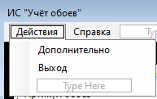

Рисунок 3 menuStrip «Действия»

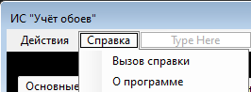

Рисунок 4 menuStrip «Справка»

* Размещаем компонент ToolStrip, помещаем на него 4 кнопки и изменяем иконки

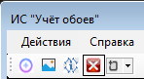

Рисунок 5 ToolStrip

* Размещаем contextMenuStrip на второй форме, привязываем его к компоненту TextBox и заполняем.

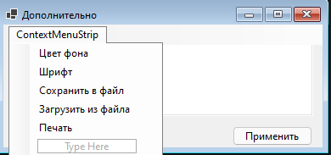

Рисунок 6 contextMenuStrip Designer

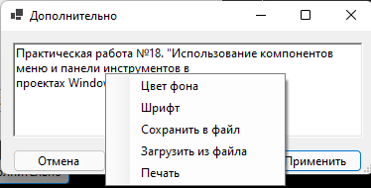

Рисунок 7 contextMenuStrip Тестирование